LEHDISTÖTIEDOTE 12.8.2013

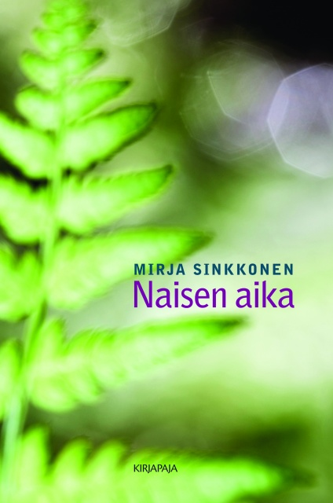

Naisen aika – elämää, muutoksia, rohkeutta

Mirja Sinkkosen teos Naisen aika pohtii elämää naisen näkökulmasta: Mitä nainen elämältään haluaa? Mihin hän tarttuu ja minkä hän jättää, kun on muutoksen aika? Mikä on naisen tila?

Joskus naisen sitkeys pysytellä nykyisessä estää psyykkisen työn ja paremman huomisen mahdollisuuden. Suostumme muutokseen yleensä vasta pakon edessä. Vaikka uusi kiehtoisikin, aiemmassa pitäytyminen tuntuu arjen keskellä turvallisemmalta. Silti mietimme: voisinko, uskaltaisinko?

”Kun aika muuttuu tilaksi, meissä tavallisesti tapahtuu jotain uutta: kypsymistä ja kehittymistä”, Mirja Sinkkonen kirjoittaa. Teoksessa muistutetaan, että rohkeus omien tarpeiden, toiveiden ja pelkojen kohtaamiseen tuo elämäämme enemmän sävyjä. Rehellisyys itseä kohtaan on luovuuden ja elämäntunnon kasvualusta. Se haastaa meidät arvostamaan itseämme ja kertoo, ettei epäonnistumista tai muutosta pidä pelätä. Jokaisen on itse elettävä omat kasvun vaiheensa.

Mirja Sinkkonen on psykoterapeutti, luennoitsija ja aktiivinen kirjoittaja.Hän on julkaissut useita teoksia, mm. Äidiksi lapselleni ja Naisen itsetunto.

Mirja Sinkkonen: Naisen aika. 214 s. Kl 14.4,17. Kirjapaja 2013. ISBN 9789522472083

Lisätietoja: Mirja Sinkkonen, mirja.sinkkonen@gmail.com, 050 301 7324 tai Kirjapaja / Marja-Liisa Saraste, marja-liisa.saraste@kirjapaja.fi, (09) 6877 4568.

Kirjan kansikuva ja tekijän kuva täältä.
Arvostelukappaleet: minna.vatja@lastenkeskus.fi

